5 thứ bạn cần kiểm tra trước khi mua laptop cũ
Tốt gỗ hơn tốt nước sơn.
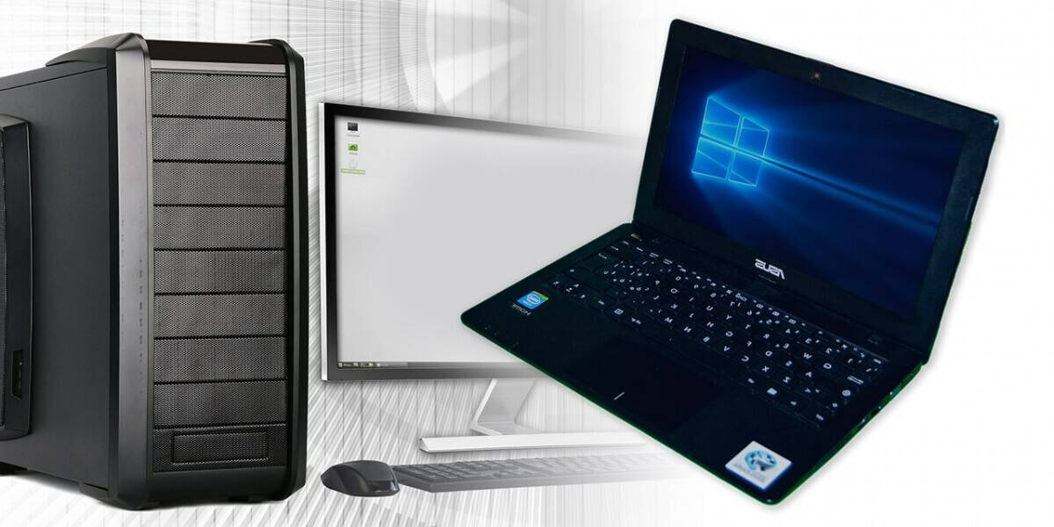
Mua laptop cũ có lẽ là cách tiết kiệm chi phí tốt nhất. Nếu biết cách, bạn có thể mua được một thiết bị mạnh mẽ với một mức giá rất rẻ.
Nếu bạn dự định mua một chiếc laptop hay PC đã qua sử dụng, dưới đây là 5 thứ bạn cần kiểm tra trước khi đưa ra quyết định.
Kiểm tra RAM
Bộ nhớ truy cập ngẫu nhiên, hay RAM, là bộ nhớ ngắn hạn của máy tính. Nó lưu trữ thông tin của các tiến trình hiện hành và sử dụng thông tin này để làm cho máy tính chạy trơn tru.
Sự cố RAM xảy ra khi một tiến trình ghi dữ liệu vào RAM, nhưng RAM trả về dữ liệu khác khi ứng dụng truy xuất thông tin.
Nếu bạn mua một máy tính bị lỗi RAM, bạn có thể gặp phải tình trạng treo máy, lỗi hiển thị, hiệu năng chậm chạp và vô số lỗi khác. Do đó, hãy kiểm tra RAM trước khi mua một máy tính đã qua sử dụng.
Mặc dù có nhiều công cụ của bên thứ ba hỗ trợ kiểm tra RAM, chúng tôi khuyên bạn nên sử dụng công cụ Memory Diagnostic có sẵn trên Windows. Trước khi kiểm tra, hãy lưu và đóng tất cả những file đang mở vì công cụ này sẽ yêu cầu bạn khởi động lại máy tính.
Sau đây là các bước kiểm tra RAM bằng công cụ Memory Diagnostic:
- Mở hộp thoại Run bằng tổ hợp phím Windows + R.
- Nhập dòng lệnh mdsched.exe và bấm phím Enter.
- Chọn tùy chọn Restart now and check for problems (recommended).
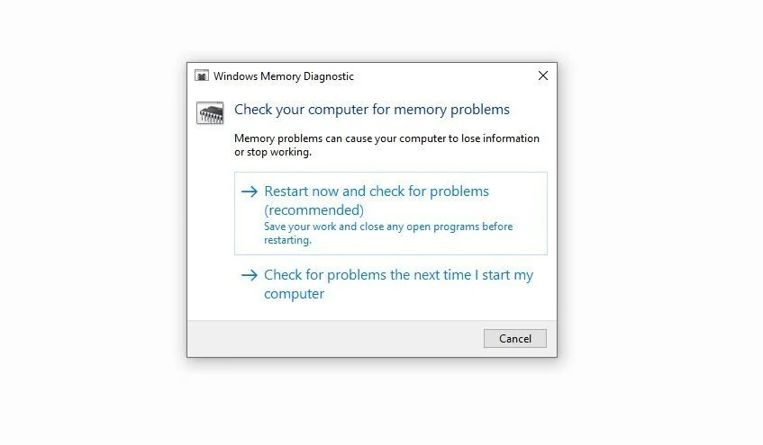
Windows sẽ khởi động lại máy tính và kiểm tra RAM xem có vấn đề gì không. Khi hoàn tất, nó sẽ khởi động lại thiết bị thêm lần nữa.
Khi hoàn tất lần khởi động thứ hai, bạn sẽ thấy ngay kết quả kiểm tra RAM từ thông báo xuất hiện ở góc dưới bên phải. Nếu bạn không thấy thông báo này, bạn có thể kiểm tra thủ công từ Windows Event. Cách làm như sau:
- Nhấp chuột phải lên nút Start và chọn Event Viewer.
- Tìm đến phần Windows Logs và chọn System.
- Bấm nút Find trong khung Actions ở bên phải.
- Gõ từ khóa MemoryDiagnostic và bấm nút Find Next.
- Đợi trông giây lát và bạn sẽ thấy kết quả kiểm tra RAM.
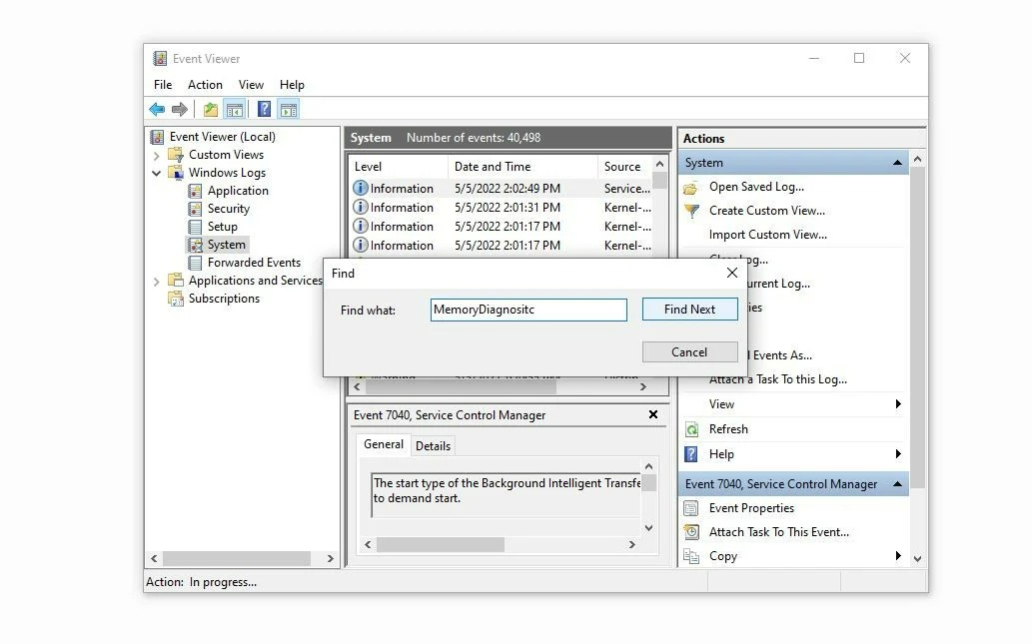
Kiểm tra sức khỏe ổ cứng
Ổ cứng bị lỗi có thể gây ra nhiều vấn đề khác nhau, chẳng hạn không thể đọc hoặc ghi dữ liệu vào ổ đĩa, máy tính thường xuyên gặp sự cố, và nhiều lỗi khác. Do đó, bạn nên kiểm tra ổ cứng trước khi mua một máy tính đã qua sử dụng.
SSD và HDD có tuổi thọ khá cao và hiếm khi hỏng hóc, nhưng bạn cần phải đảm bảo chúng vẫn khỏe mạnh, nhiệt độ của chúng nằm trong phạm vi chấp nhận được, và chúng không bị bad sector hoặc bad block.
Bạn có thể kiểm tra tình trạng ổ cứng bằng phần mềm nào của bên thứ ba bất kỳ, nhưng chúng tôi khuyên bạn nên sử dụng CrystalDiskInfo. Đây là một công cụ miễn phí, nó cung cấp cho bạn khá nhiều thông tin cần biết về ổ cứng.
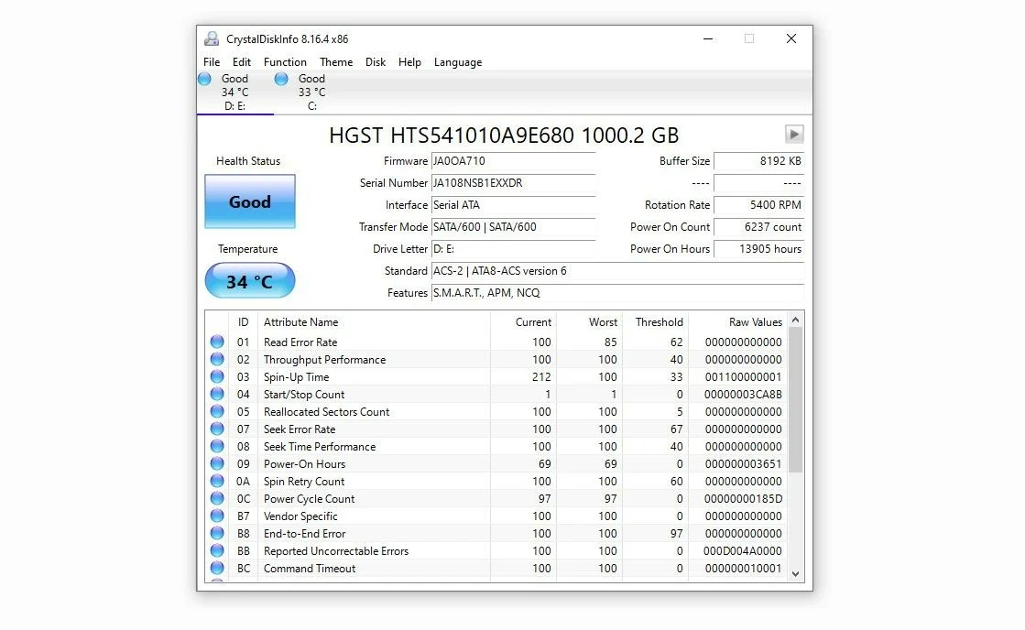
Đầu tiên, hãy tải công cụ CrystalDiskInfo từ địa chỉ sau và cài đặt nó vào máy tính. Ngay sau khi mở công cụ, bạn sẽ thấy thống kê chỉ số của tất cả các ổ đĩa trên máy tính. Nếu có nhiều ổ cứng, bạn có thể chuyển đổi giữa chúng bằng cách nhấp vào nút mũi tên ở góc trên bên phải.
Trong tất cả các số liệu thống kê do công cụ này cung cấp, tình trạng sức khỏe và nhiệt độ là quan trọng nhất. Tình trạng sức khỏe của ổ cứng phải là Good và nhiệt độ của nó phải từ 30 độ C đến 50 độ C. Nhiệt độ không được cao hơn 70 độ C trong trường hợp xấu nhất.
Kiểm tra sức khỏe pin
Dung lượng pin của laptop liên tục giảm dần theo thời gian. Nếu pin trong laptop bạn sắp mua được sử dụng quá lâu, khả năng lưu trữ năng lượng của nó sẽ giảm đáng kể, thậm chí có thể bị chai hoàn toàn và cần phải thay thế.
Bởi vậy, hãy kiểm tra sức khỏe của pin để tránh phải trả thêm chi phí sau khi mua máy tính cũ.
Sau đây là cách kiểm tra sức khỏe pin trên laptop Windows:
- Gõ CMD và ô tìm kiếm trên Taskbar.
- Nhấp chuột phải lên ứng dụng Command Prompt và chọn Run as administrator.
- Gõ dòng lệnh powercfg/batteryreport.
- Bấm phím Enter.
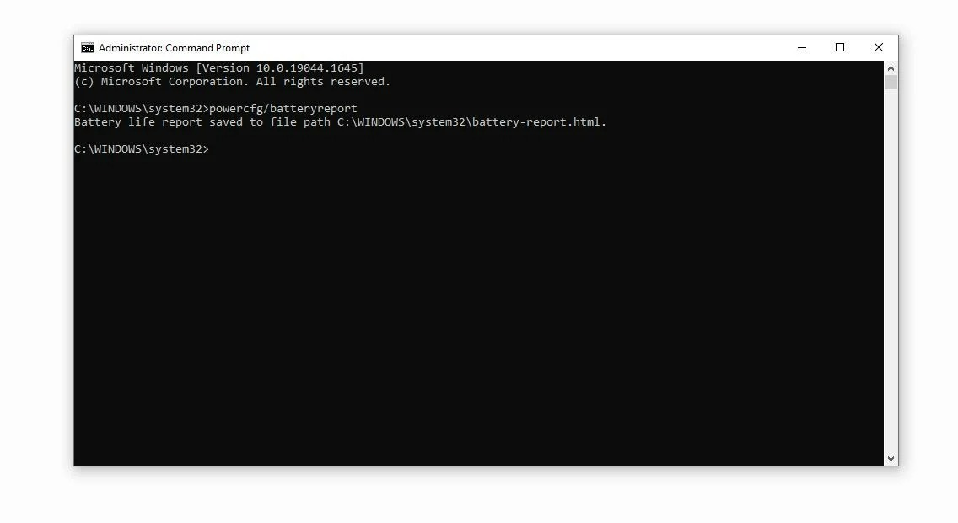
Thao tác trên sẽ tạo ra file báo cáo sức khỏe pin và lưu vào đường dẫn C:\Windows\System32\battery-report.html.
Hãy mở báo cáo này và kiểm tra các chỉ số Full charge capacity và Design Capacity. Nếu chỉ số Full charge capacity quá thấp so với chỉ số Design capacity nghĩa là pin đã bị chai rất nhiều. Hãy tính đến chi phí thay pin nếu quyết định mua laptop này.
Kiểm tra CPU và GPU
Nếu bạn dự định sử dụng máy tính cho các công việc cần nhiều tài nguyên hoặc chơi các trò chơi đòi hỏi khả năng xử lý đồ họa cao, hãy đảm bảo CPU và GPU đủ mạnh để chịu được áp lực bạn định đặt lên chúng. Kiểm tra sức chịu đựng (stress test) cả hai thành phần này là cách tốt nhất để xác định khả năng của chúng.
Một bài kiểm tra sức chịu đựng sẽ đẩy phần cứng máy tính (CPU, GPU) lên hiệu suất tối đa và giám sát mức độ xử lý của chúng với mức tải cực lớn này. Nếu PC vẫn ổn định trong quá trình kiểm tra sức chịu đựng, bạn đã có một lựa chọn tốt vì nó sẽ không bị hỏng hoặc trục trặc khi chịu tải nặng.
Nếu CPU hoặc GPU bị lỗi trong quá trình kiểm tra sức chịu đựng nghĩa là chúng không đủ khả năng xử lý các tác vụ nặng và bạn có thể sẽ gặp phải các vấn đề về hiệu suất.
Bạn có thể tìm hiểu cách stress test CPU và GPU trong video tại địa chỉ sau.
Kiểm tra nhiệt độ của CPU và GPU
Khi máy tính tắt ngang trong quá trình kiểm tra sức chịu đựng, đó là vì nó quá nóng chứ không phải là quá tải. Nếu điều này xảy ra, bạn có thể cần lắp thêm quạt cho thùng máy, bộ làm mát hay thứ tương tự để giữ nhiệt độ của linh kiện ở mức an toàn. Hãy tính đến chi phí này trước khi quyết định mua thiết bị.
Nếu bạn không thấy thông tin nhiệt độ CPU và GPU trong quá trình stress test, chúng tôi khuyên bạn nên sử dụng phần mềm chuyên dụng để kiểm tra nhiệt độ của chúng.
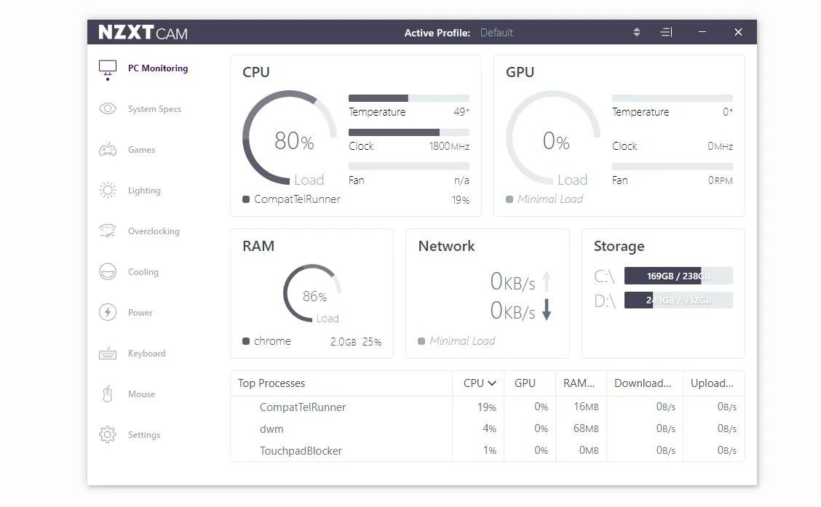
Có rất nhiều phần mềm có thể kiểm tra nhiệt độ CPU và GPU, nhưng chúng tôi khuyến khích sử dụng phần mềm CAM của NZXT vì giao diện trực quan và dễ sử dụng. Ngoài ra, nó cho phép bạn điều chỉnh xung nhịp và tốc độ quạt để kiểm tra nhiệt độ của linh kiện với mức tải bạn mong muốn.
Bạn có thể tải NZXT CAM dành cho Windows hoàn toàn miễn phí từ địa chỉ sau.
Đừng mua máy tính cũ khi chưa thực hiện các bài kiểm tra trên
Cho dù bạn định mua một chiếc PC có tuổi đời hàng chục năm hay nhờ người khác mua giúp, việc thực hiện các bài kiểm tra trên sẽ giúp xác định tình trạng phần cứng của máy tính. Nhờ đó, bạn có thể quyết định xem mình có cần thay thế bất kỳ thành phần nào để PC chạy bình thường hay không.
Ngoài ra, bạn cũng nên kiểm tra thêm các thành phần khác như camera, microphone, bàn phím, các cổng kết nối như USB, VGA, HDMI, cổng nguồn, và cả sạc laptop. Hãy thử sử dụng tất cả chúng xem chúng có hoạt động bình thường hay không.
Ca Tiếu/Bành Lê
https://www.makeuseof.com/windows-used-machine-tests/

